Ganaderos de Altura – Desarrollo Ganadero Integral en Cajamarca
(Categoría: ESG – Tema: Gestión del territorio y desarrollo social)

Alex Villanueva Spelucín: alex.villanueva@foncreagro.org, cel: 95020573, institución: Newmont Foncreagro, dirección: Prol. San Martín de Porres S/N Urb. Los Eucaliptos, Cajamarca, Perú país

Sheylla Sánchez Alvitres: sheylla.sanchez@foncreagro.org, Cel:950236780, institución: Newmont Foncreagro, dirección: Prol. San Martín de Porres S/N Urb. Los Eucaliptos, Cajamarca, Perú país
____________________________________________________________________________________

RESUMEN

El programa “Ganaderos de Altura”, liderado por Newmont Foncreagro desde el año 2000, constituye una experiencia emblemática de desarrollo ganadero bajo el enfoque de gestión territorial en Cajamarca, principal cuenca lechera del Perú, donde se produce el 19% de la producción nacional de leche (aproximadamente 361 millones de litros anuales). Esta actividad involucra directamente a cerca de 90,000 familias a lo largo de la cadena de valor, siendo un pilar clave para la generación de empleo e ingresos familiares. (Agencia Peruana de Noticias – Andina, 2022)

El programa se desarrolla en 56 caseríos ubicados entre los 3,000 y 3,800 m.s.n.m, del ámbito de influencia directa de Newmont Yanacocha, donde la ganadería lechera es el sustento principal del 55% de la población. Sin embargo, los ganaderos enfrentan desafíos estructurales como la gestión deficiente del recurso hídrico, la limitada asistencia técnica, baja productividad y condiciones climáticas adversas. En este contexto, Ganaderos de Altura propone un modelo de intervención sostenible y multiactor, que articula comunidades rurales, sector privado, Estado y academia, con el objetivo de transformar la ganadería familiar en una actividad rentable, resiliente y generadora de bienestar.

Uno de sus pilares ha sido la gestión eficiente del agua para riego, vital ante la marcada estacionalidad climática del ámbito. El programa ha promovido la construcción de 402 microreservorios, el mejoramiento de 126 km de canales y la implementación de sistemas de riego tecnificado, que benefcian a cerca de 2,500 hectáreas de pastos. Estas acciones han permitido garantizar la disponibilidad de forraje durante la temporada seca y aumentar la productividad de los sistemas ganaderos.

El fortalecimiento de capacidades ha sido otro eje transformador. A través de asistencia técnica especializada y programas de formación continua, 4,393 productores, incluyendo activamente a mujeres, recibieron capacitación en buenas prácticas ganaderas. Además, 82 productores destacados se formaron como promotores veterinarios comunitarios y 63 acreditaron oficialmente sus competencias, generando empleo local y asegurando la continuidad de la atención técnica en campo.

A nivel productivo, se han instalado 4,060 hectáreas de pastos mejorados adaptados a la altitud y condiciones climáticas de la zona, fertilizados con abonos orgánicos para mejorar su rendimiento y conservar los suelos. En paralelo, se han implementado campañas sanitarias, que ayudaron a reducir la prevalencia de Fasciola hepatica del 73% a menos del 10%, y se ha promovido el mejoramiento genético del hato a través de inseminación artificial y la introducción de 5,600 vientres de alta calidad genética, adaptados a las condiciones agroecológicas del ámbito, que contribuyeron a elevar los indicadores productivos. Además, se promovió la mejora integral de la calidad de la leche, mediante la capacitación en buenas prácticas de ordeño, así como el cumplimiento de estándares de inocuidad y sanidad. Estas acciones han permitido que los productores obtengan un mejor precio por su producto.

En el componente de valor agregado y comercialización, se han implementado 7 plantas de transformación láctea, mejorando capacidades técnicas y comerciales de los productores, lo cual ha permitido obtener variedades de quesos y yogurt, acorde a los estándares del mercado.

Estos componentes se complementan con el fortalecimiento de la asociatividad productiva, lo que ha facilitado el acceso a financiamiento público. A través del programa AGROIDEAS del MIDAGRI se han ejecutado 4 planes de negocio y se proyectan 11 adicionales, movilizando a la fecha más de S/ 2.2 millones en inversiones ganaderas.

Destaca además una línea de innovación colaborativa desarrollada en alianza con la Universidad Nacional de Cajamarca, donde se validó el uso de harina de larva de Hermetia illucens como alternativa proteica sostenible, permitiendo reducir en 40% el costo de alimentación del ganado y promoviendo la economía circular mediante el aprovechamiento de residuos orgánicos. De forma complementaria, se promueven prácticas ecoeficientes en el manejo de residuos ganaderos, que contribuyen a reducir la huella ambiental.

Este enfoque territorial, integral y contextualizado ha permitido que las familias ganaderas transiten de un sistema tradicional de baja productividad hacia un modelo tecnificado, eficiente y resiliente, reflejándose en un incremento del 173% en la productividad lechera y un aumento del 387% en los ingresos anuales por venta de leche, a lo largo de 25 años de ejecución de la experiencia.

En síntesis, ”Ganaderos de Altura” representa un modelo sostenible de desarrollo ganadero que ha demostrado que es posible generar valor compartido desde la minería responsable y catalizar procesos de transformación territorial, con resultados escalables y sostenibles a nivel nacional.

- Introducción

En el Perú, la ganadería lechera está representada por aproximadamente 452,000 productores, de los cuales el 85.4% corresponde a unidades familiares con menos de 10 cabezas de ganado, localizadas principalmente en zonas altoandinas de las principales regiones ganaderas del país. Solo el 14.6% son medianos o grandes productores, mayormente ubicados en la costa (MIDAGRI, 2025).

La ganadería lechera en el Perú constituye una actividad estratégica para la seguridad alimentaria, el empleo y desarrollo económico local, especialmente en zonas altoandinas, donde la pobreza rural y la exclusión estructural persisten. Cinco cuencas ganaderas concentran el 64% de la producción nacional de leche: Cajamarca, Junín, Arequipa, Lima y La Libertad. De estas, Cajamarca destaca como la principal cuenca lechera del país, con un aporte del 19% y una producción estimada de 361 millones de litros anuales, lo que involucra directamente a cerca de 90,000 familias que participan a lo largo de toda la cadena láctea. Esta actividad constituye una fuente clave de ingresos y empleo en zonas rurales.

Cajamarca tiene una tradición ganadera que data del siglo pasado, que se consolidó con el ingreso de la industria nacional, a través de empresas como Nestlé S.A. en la década de 1940 y posteriormente Gloria S.A. en la década de 1990, facilitándose la integración de pequeños productores al mercado formal. (Escurra, 2021)
En las tres últimas décadas, la ganadería ha mostrado una importante expansión, especialmente hacia las zonas altoandinas ubicadas entre los 3,000 y 3,800 m.s.n.m., impulsado por la demanda creciente de leche por parte de la gran industria y transformadores locales. No obstante, a pesar de su importancia histórica, económica y social, la ganadería lechera enfrenta desafíos estructurales como la baja productividad, escasa tecnificación, dependencia del clima y geografía local, limitado acceso a servicios técnicos – financieros y déficit de infraestructura para la gestión del agua. Estas limitaciones se reflejan en los indicadores de productividad de leche, que para el 2023 alcanzó un promedio de 6.2 litros de leche por vaca al día, por debajo del promedio nacional de 6.5 litros (Gobierno Regional de Cajamarca, 2023), lo que compromete la rentabilidad de la actividad y plantea un serio reto para su sostenibilidad en el mediano plazo.

Frente a estos desafíos y consciente de la importancia de la ganadería lechera como eje económico en su ámbito de influencia (55% de la población tiene a la ganadería lechera como principal medio de vida – LBS Yanacocha, 2017), Newmont Yanacocha puso en marcha el programa “Ganaderos de Altura”, a través de Newmont Foncreagro, el cual que promueve un modelo integral e innovador de desarrollo ganadero; su implementación ha facilitado la transición de un sistema tradicional de baja productividad hacia un modelo más sostenible, generando mejoras concretas en los ingresos familiares y la calidad de vida de las familias beneficiarias. Además, este programa constituye una experiencia representativa de articulación entre minería responsable, desarrollo rural inclusivo y gestión territorial colaborativa.

- Objetivos

General:

Evidenciar cómo el programa “Ganaderos de Altura”, mediante un modelo integral de desarrollo territorial, contribuye a mejorar la calidad de vida de las familias ganaderas altoandinas en Cajamarca.

Específicos:

- Visibilizar el impacto del programa en el incremento de la productividad lechera y los ingresos de las familias ganaderas, a partir de mejoras en la disponibilidad de agua, la alimentación, sanidad y genética del ganado.

- Mostrar los avances e importancia del fortalecimiento de capacidades técnicas y de gestión empresarial de los productores locales, como base para una ganadería más eficiente y sostenible.

- Evidenciar los beneficios de la asociatividad y la articulación con programas del Estado y otros actores, como mecanismo para escalar el impacto y fortalecer el desarrollo económico local.

- Resaltar la viabilidad de un modelo sostenible de intervención ganadera en zonas altoandinas, que integra innovación, adaptación tecnológica y enfoque territorial para mejorar la calidad de vida en el ámbito rural.

- Metodología

El enfoque metodológico de Ganaderos de Altura se basa en principios de innovación colaborativa, aprendizaje entre pares, corresponsabilidad comunitaria y sostenibilidad técnica-institucional, guiados por un modelo territorial adaptado al ecosistema altoandino, que se articula en 5 componentes que operan de manera sinérgica:

  - Gestión hídrica sostenible:

La provincia de Cajamarca presenta un régimen climático bimodal, caracterizado por una marcada estacionalidad entre la temporada de lluvias (concentrada entre los meses de diciembre y marzo) y una prolongada estación seca que se extiende de abril a setiembre. Según el Servicio Nacional de Meteorología e Hidrología (SENAMHI), la precipitación anual promedio en la provincia oscila entre 800 y 1,000 mm, superando los 1,500 mm en zonas altoandinas, durante los meses más lluviosos, especialmente en marzo. En contraste, durante los meses más secos (julio y agosto), las precipitaciones pueden descender a niveles mínimos de 17 mm. Esta marcada variabilidad hídrica genera serias limitaciones para la producción agropecuaria, en particular para la ganadería lechera, que requiere disponibilidad constante de agua para el sostenimiento de pasturas y el abastecimiento del ganado.

Si bien la región cuenta con una oferta hídrica significativa, la escasez no radica en la disponibilidad del recurso, sino en la limitada disponibilidad de infraestructura para su almacenamiento, distribución y uso eficiente, así como en las brechas de gestión técnica y organizativa a nivel local. En respuesta a esta problemática, “Ganaderos de Altura” ha promovido una estrategia integral de gestión hídrica, combinando saberes tradicionales con soluciones tecnológicas adaptadas al contexto rural altoandino. A través de esta estrategia, se han construido 402 microreservorios que logran un almacenamiento superior a 865,000 m³, se ha rehabilitado 126 kilómetros de canales de regadío, e implementado sistemas de riego tecnificado. Esta disponibilidad hídrica permite garantizar que aproximadamente 2,500 hectareas de pastos accedan a riego en la temporada de estiaje, favorecer la continuidad de la producción ganadera y reducir la vulnerabilidad hídrica de las familias beneficiarias.

Esta intervención además de contribuir al incremento de la productividad forrajera y mejora de la alimentación del ganado, ha fortalecido la resiliencia de los sistemas productivos locales frente a la variabilidad climática, constituyendo un componente clave del modelo de desarrollo ganadero sostenible que impulsa el programa.

  - Fortalecimiento de capacidades locales:

El programa Ganaderos de Altura se basa en un enfoque de desarrollo sostenible que reconoce las capacidades locales como un pilar fundamental para la transformación del sistema ganadero familiar. En ese marco, se ha diseñado una estrategia integral de fortalecimiento de capacidades que promueve la autonomía técnica y organizativa de los productores, con énfasis en el aprendizaje práctico, el intercambio de saberes y la generación de liderazgo local.

Hasta la fecha, un total de 4,393 productores han recibido capacitación en buenas prácticas ganaderas, con contenidos orientados a la mejora del manejo integral del hato, la alimentación estratégica, la sanidad preventiva y la genética adaptada a las condiciones agroecológicas locales. Esta formación se ha impartido a través de múltiples modalidades pedagógicas como charlas especializadas, talleres participativos, pasantías intercomunitarias, foros técnicos y visitas personalizadas a predios. De manera particular, se ha priorizado la participación de mujeres productoras, promoviendo su empoderamiento en el ámbito ganadero y reconociendo su rol clave en la gestión familiar de las unidades de producción. Una estrategia complementaria ha sido el trabajo con productores líderes, quienes han implementado prácticas innovadoras en sus unidades ganaderas, convirtiéndose en referentes comunitarios. Estas experiencias demostrativas han permitido generar procesos de aprendizaje entre pares, donde los propios productores observan, adaptan y replican soluciones efectivas en sus contextos específicos. Esta dinámica horizontal fortalece el tejido social, promueve la colaboración y facilita la apropiación de conocimientos.

En paralelo, el programa ha impulsado la formación de promotores veterinarios comunitarios, seleccionando a productores con conocimientos en manejo ganadero y con vocación de servicio; formándolos mediante procesos teórico-prácticos en sanidad animal, reproducción e inseminación artificial. Gracias a esta intervención, hoy existe una red activa de 82 promotores que brindan atención básica al ganado dentro de sus propias comunidades, asegurando una respuesta oportuna ante emergencias sanitarias y reduciendo la dependencia de asistencia externa. Cabe destacar que, en alianza con el Sistema Nacional de Evaluación, Acreditación y Certificación de la Calidad Educativa (SINEACE), se logró certificar oficialmente a 63 promotores de este total, otorgándoles respaldo técnico e institucional que fortalece su posicionamiento como agentes locales de salud animal.

Finalmente, el acompañamiento técnico personalizado constituye un componente transversal del programa. Por ello a través de visitas periódicas a campo, se brinda asesoría directa a los productores, reforzando los aprendizajes adquiridos y adaptando las recomendaciones técnicas a la realidad de cada unidad productiva. Esta cercanía permanente también contribuye a consolidar relaciones de confianza y corresponsabilidad entre el equipo técnico y los ganaderos beneficiarios.

En conjunto, este componente ha permitido mejorar las capacidades técnicas de los productores y fortalecer su rol como actores clave del desarrollo ganadero local, capaces de liderar procesos de innovación, gestión y sostenibilidad en sus propias comunidades.

  - Mejora de sistemas de producción ganadera:

Uno de los componentes centrales del programa Ganaderos de Altura es la mejora sustantiva de los sistemas de producción ganadera familiar, a través de la implementación de paquetes tecnológicos adaptados al contexto altoandino. Esta intervención busca incrementar la productividad y eficiencia de las unidades productivas, complementando los procesos de capacitación y asistencia técnica, y promoviendo el uso racional y sostenible de los recursos locales.

La implementación de estos paquetes partió de un diagnóstico técnico inicial, donde se identificaron los principales obstáculos que limitan la productividad de los predios. A partir de estos hallazgos, se definieron las intervenciones, sujetas al compromiso de los productores de aportar contrapartidas en igual o mayor proporción que la inversión del programa, lo que refuerza corresponsabilidad y sostenibilidad.

Una de las principales líneas de intervención ha sido la instalación de pastos mejorados, tanto perennes como anuales, seleccionados con base en estudios agronómicos que identificaron las especies más adecuadas para cada zona. Gracias a esta acción, se han instalado 4,060 hectáreas de pastos mejorados, lo que ha contribuido significativamente a mejorar la oferta forrajera, tanto en calidad nutricional como en rendimiento por hectárea.

Estos pastos han sido manejados bajo esquemas de fertilización orgánica, promoviendo el uso de abonos naturales para mantener la productividad y preservar la calidad de los suelos. Asimismo, en las zonas de secano se ha fortalecido la producción de forrajes estacionales como Avena sativa y Vicia sativa, destinados a la elaboración de ensilaje y heno. Esta práctica permite disponer de reservas alimenticias durante la época de estiaje, evitando sobrecostos asociados al alquiler de pastos o compra de concentrados, y reduciendo la vulnerabilidad del sistema ganadero frente a la estacionalidad climática. A través de esta intervención, se consigue producir un promedio de 139 toneladas de forraje conservado cada año.

En la línea de alimentación sostenible, el programa ha promovido alternativas ecoeficientes mediante una alianza con la Universidad Nacional de Cajamarca. A través de un estudio experimental, se comprobó el efecto positivo de una ración alimenticia basada en proteína de larva de Hermetia illucens, obtenida por procesos de bioconversión de residuos orgánicos. Los resultados demostraron que el uso de esta fuente proteica no genera diferencias significativas en la producción ni en la calidad de la leche en comparación con fuentes convencionales, pero sí puede significar una reducción de hasta el 40% en los costos de alimentación, al mismo tiempo que se promueve un modelo de economía circular y de bajo impacto ambiental.

En términos de sanidad animal, se han ejecutado campañas periódicas para el control de enfermedades endémicas y de alto impacto económico. Se ha dado particular atención a la Fasciolasis bovina, una zoonosis endémica en la región que según datos recientes, su prevalencia en Cajamarca alcanza el 32.4%, y en algunas localidades de intervención supera el 80% (Torrel et al., 2023). A través de las acciones del programa, se ha logrado mantener la prevalencia en los caseríos intervenidos por debajo del 10%, gracias a la desparasitación preventiva, el monitoreo constante y la articulación efectiva con la autoridad sanitaria SENASA. Además, se ha promovido la vacunación sistemática contra enfermedades infecciosas y el fortalecimiento de la vigilancia sanitaria local, con participación activa de los promotores veterinarios formados por el programa.
Controlar las principales enfermedades que afectan la ganadería, no solo mejora la sanidad animal, sino que representa ahorro, productividad y bienestar familiar.

Por último, el mejoramiento genético ha sido otro componente clave para elevar el rendimiento del hato ganadero. Se ha promovido el uso de inseminación artificial con razas de alto valor genético, seleccionadas por su capacidad de adaptación a condiciones agroclimáticas de altura y su potencial productivo en leche. Esta intervención ha permitido obtener 5,600 vientres más eficientes, con mayores niveles de producción y mejor desempeño reproductivo, sentando las bases para un mejoramiento genético y crecimiento sostenido de la actividad lechera.

En conjunto, estas acciones han contribuido a transformar los sistemas ganaderos familiares, permitiendo transitar de esquemas tradicionales de baja productividad a modelos tecnificados eficientes, resilientes y sostenibles, alineados con las condiciones y potencialidades del territorio.

  - Valor agregado y articulación comercial:

Este componente constituye una fase estratégica dentro del modelo de intervención del programa Ganaderos de Altura, al integrarse con los procesos de fortalecimiento productivo y sanitario previamente desarrollados. Este enfoque busca mejorar las condiciones de acceso de los productores al mercado mediante la transformación de la leche en productos de mayor valor comercial, así como a través del fortalecimiento de sus capacidades organizativas y empresariales.
Agregar valor a la producción no solo implica la transformación de materias primas, sino también la generación de condiciones que permitan a los productores insertarse en circuitos comerciales de manera sostenible, competitiva y en condiciones más justas. En ese sentido, el programa promueve la adopción de buenas prácticas de manufactura, el cumplimiento de estándares sanitarios y de calidad y la gestión eficiente de los canales de comercialización.

En alianza con la Universidad Nacional de Cajamarca, se implementó un proceso de capacitación técnica en control de calidad de leche y en transformación láctea, orientado a productores y organizaciones del ámbito. Estos procesos formativos incluyeron conocimientos sobre análisis físico-químico de leche, inocuidad, higiene, normativas sanitarias y estandarización de procesos para la elaboración de derivados como queso, yogurt y manjar blanco. Esta capacitación ha sido clave para asegurar la aceptación de los productos en mercados locales y regionales, y ha permitido ampliar las oportunidades de comercialización bajo criterios de calidad diferenciada.

El programa también ha brindado asesoría en investigación de mercados, identificación de nichos de valor, elaboración de propuestas de comercialización, y acompañamiento en la gestión de registros y certificaciones, aspectos fundamentales para acceder a mercados más exigentes y mejorar el posicionamiento de los productos en ferias, ruedas de negocio y canales institucionales.

Como parte del proceso de consolidación productiva, se ha promovido la implementación de 7 centros de transformación, dotando a las organizaciones de infraestructura, equipamiento y asistencia técnica para operar pequeñas plantas queseras o centros de acopio. Estas instalaciones han permitido mejorar las condiciones de procesamiento, almacenamiento y conservación de los productos lácteos, garantizando su trazabilidad, inocuidad y presentación para su comercialización.

Adicionalmente, se ha fomentado la participación activa de los productores en espacios especializados de articulación comercial, como ferias locales y nacionales, ruedas de negocios, acuerdos con distribuidores y comercializadores. Estas actividades han contribuido a visibilizar la oferta local, generar contactos directos con compradores y establecer relaciones comerciales sostenibles.

Este componente, al integrar producción, transformación y acceso al mercado, ha permitido mejorar significativamente los ingresos de las familias ganaderas, reducir su dependencia de intermediarios y fortalecer sus capacidades para participar de manera activa y sostenible en la economía local y regional.
Este enfoque de valor agregado ha permitido convertir la producción de leche en una oportunidad para las familias, y a los productores, en actores del mercado.

  - Asociatividad y acceso a financiamiento público:

El fortalecimiento de la asociatividad constituye un eje estratégico de Ganaderos de Altura, orientado a generar condiciones institucionales que permitan a los pequeños productores organizarse, acceder a servicios productivos y financieros, y consolidar su participación en cadenas de valor con equidad, eficiencia y sostenibilidad.

Considerando que la fragmentación de la producción y la baja escala, son factores que limitan la competitividad del sector ganadero familiar, el programa ha promovido la formalización y fortalecimiento organizacional de asociaciones de productores, acompañándolos en la construcción de una gobernanza participativa, transparente y orientada a resultados. Esta organización colectiva permite generar economías de escala, reducir costos por unidad de producto, facilitar el acceso a insumos y servicios, y mejorar el poder de negociación frente a mercados e instituciones.

En complemento, se ha brindado asesoría técnica permanente en planificación empresarial y gestión de proyectos, con el propósito de facilitar la postulación a mecanismos de cofinanciamiento público. Una de las experiencias más significativas ha sido la articulación con el Programa de Compensaciones para la Competitividad – AGROIDEAS del MIDAGRI, mediante el cual cuatro organizaciones ganaderas han accedido exitosamente a recursos para la implementación de planes de negocio orientados a la mejora de la productividad lechera, incluyendo componentes como adquisición de tecnología, infraestructura productiva y asistencia técnica especializada; por un monto total confinanciado de 2.2 millones de soles.

Como parte del proceso de escalamiento de esta estrategia, se suscribió un convenio interinstitucional con AGROIDEAS, que permitirá viabilizar la ejecución de 11 nuevos planes de negocio, centrados en el fortalecimiento de la cadena de producción y transformación láctea en el ámbito del programa. Esta articulación representa una oportunidad clave para consolidar modelos empresariales rurales sostenibles, con capacidad de generar ingresos, empleo y dinamismo económico.

El modelo de asociatividad productiva, articulado al acceso a financiamiento público y acompañada por un enfoque de fortalecimiento de capacidades, representa una vía efectiva para garantizar la sostenibilidad de la actividad ganadera familiar, así como su integración estructurada en las dinámicas de desarrollo territorial de Cajamarca.

  - Innovación colaborativa:

La innovación, entendida como la generación de soluciones adaptadas al contexto local a través de procesos de conocimiento colectivo, constituye una dimensión estratégica del programa Ganaderos de Altura. En este marco, se impulsan alianzas con instituciones académicas locales para fomentar la investigación aplicada y el desarrollo de tecnologías de bajo costo, orientadas a mejorar la sostenibilidad y rentabilidad de la actividad ganadera familiar.

Una de las experiencias más relevantes en este ámbito ha sido el desarrollo del estudio titulado “Comportamiento productivo, valores hematológicos y metabolitos sanguíneos de vacas lecheras alimentadas con harina de larva de Hermetia illucens L.”, ejecutado en colaboración con la Universidad Nacional de Cajamarca. Esta investigación evaluó el uso de una fuente alternativa de proteína de alto valor biológico, derivada de la larva de la mosca Hermetia illucens (soldado negro), dentro de las raciones alimenticias para vacas lecheras.
La harina de larva de Hermetia illucens posee un alto contenido proteico (entre 50 % y 58 %) y aporta todos los aminoácidos esenciales, convirtiéndola en un insumo nutricionalmente completo para la alimentación animal. Además, se obtiene mediante procesos de bioconversión de residuos orgánicos, lo que la posiciona como una solución sostenible basada en los principios de la economía circular.

Los resultados de la investigación demostraron que la inclusión de diferentes proporciones de esta harina en la dieta de vacas lecheras no afecta el rendimiento productivo, ni la composición química de la leche (sólidos totales); por tanto, se confirma que su uso constituye una alternativa viable y ecoeficiente que permitirá reducir hasta en un 40% el costo de alimentación en los sistemas ganaderos, sin comprometer la productividad ni la calidad del producto final.

Esta experiencia representa una innovación relevante no solo por su impacto técnico y económico, sino también por su capacidad de generar valor social y ambiental; al reducir la dependencia de insumos comerciales costosos, ofrece una solución local accesible, y al aprovechar residuos orgánicos para la producción de proteína animal, contribuye a la mitigación de impactos ambientales y al cierre de ciclos productivos en el territorio.

- Resultados

El programa Ganaderos de Altura, durante los 25 años de su implementación, ha logrado impactos significativos en productividad, ingresos, gestión de recursos, capacidades técnicas y organización del sector ganadero familiar en zonas altoandinas de Cajamarca.

- La producción lechera por unidad productiva se incrementó de 5,513 a 15,052 litros anuales. Este avance productivo y la mejora de la calidad y precio de la leche, se tradujo en un incremento sustancial de los ingresos familiares, que pasaron de S/ 4,135 a S/ 20,139 anuales.

Gráfico 1: Evolución de la producción de leche e ingresos

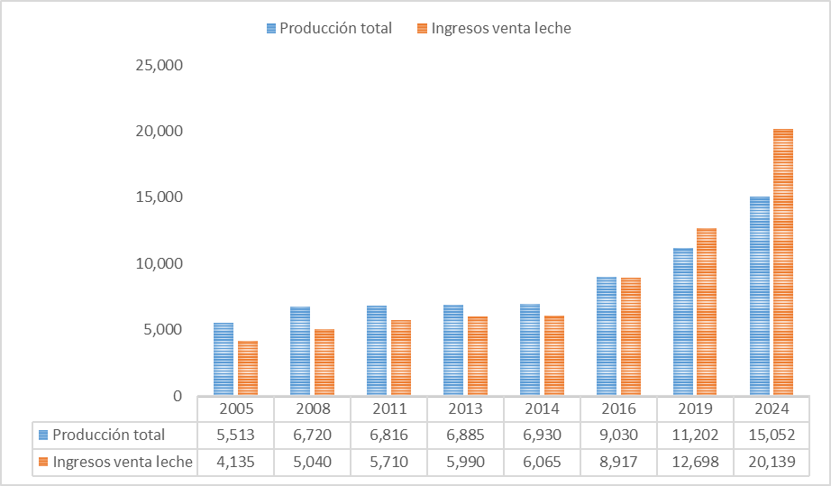
Fuente: Elaboración propia

Es importante tomar en cuenta que el incremento de los ingresos también es resultado del incremento del precio de la leche en los últimos años. Actualmente el promedio de venta por litro de leche es de S/1.3.

La producción promedio por vaca/día, se incrementó de 5.2 a 14.8 litros.

Gráfico 2: Evolución de la producción anual y la productividad por vaca/día

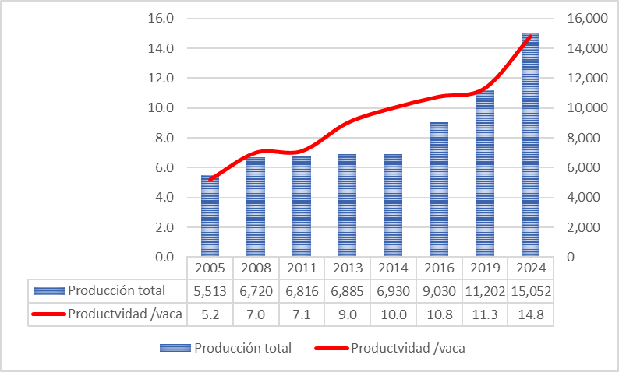
Fuente: Elaboración propia

- En el componente de gestión hídrica, se construyeron 402 microreservorios con una capacidad total de almacenamiento de 865,220 m³, lo que permite asegurar la disponibilidad de agua durante la temporada seca. Asimismo, se rehabilitaron 126 kilómetros de canales y se implementaron sistemas de riego por aspersión ; lo que ha permitido irrigar de manera eficiente 2,500 hectáreas de pastos mejorados, contribuyendo significativamente a la alimentación del ganado y al incremento de la productividad lechera.

- En el componente de capacidades locales, 4,393 productores recibieron capacitación en manejo ganadero integral, con metodologías participativas y enfoque de aprendizaje entre pares. Además, como parte de este proceso, 82 promotores veterinarios fueron formados y 63 acreditados oficialmente, generando un capital humano local que brinda atención oportuna al ganado.

- Se instalaron y mantienen 4,060 hectáreas de pastos mejorados, con incrementos en rendimiento por metro cuadrado de 40 Ton/hectárea, superior a los promedios de la zona de 11 Ton/hectárea. Este avance ha optimizado la alimentación animal, evitando sobrecostos y aumentando la eficiencia del sistema productivo.

- Las campañas sanitarias permitieron reducir la prevalencia de Fasciola hepatica de 73% a menos de 10%, mejorando la salud y rendimiento del hato ganadero.

- Se introdujeron 5,600 hembras de genética superior mediante inseminación artificial, fortaleciendo un pie de cría adaptado a condiciones de altura, a partir del cual se sustenta la continuidad del mejoramiento genético.

- Ganaderos de Altura promovió la adopción de bioproteínas a base de larvas de Hermetia illucens, como alternativa de alimentación sostenible, con potencial de reducir en hasta 40% los costos de alimentación, bajo principios de economía circular.

- En términos organizativos, cuatro asociaciones ganaderas accedieron a S/ 2.2 millones del programa AGROIDEAS para implementar planes de negocio. Además, 11 organizaciones formalizadas se encuentran en proceso de postulación para nuevos financiamientos enfocados en la producción y transformación láctea, en el marco del convenio suscrito con dicha entidad.

Estos resultados validan la efectividad del enfoque integral del programa y su contribución concreta al desarrollo de la ganadería lechera y del territorio en zonas de altura, en equilibrio con el entorno socioeconómico y ambiental.

- Conclusiones

El programa Ganaderos de Altura representa una experiencia exitosa de gestión territorial en contextos altoandinos, articulando de forma efectiva el desarrollo económico local, la sostenibilidad ambiental y la inclusión social en comunidades rurales de Cajamarca. Sus principales conclusiones son:

- Modelo territorial replicable.
La intervención ha demostrado que es posible transformar sistemas productivos tradicionales en modelos eficientes tecnificados, resilientes y sostenibles, mediante un enfoque integral y adaptado al contexto. Este modelo puede ser aplicable en ámbitos mineros de otras regiones altoandinas con características similares.

- Impacto ESG
- Ambiental: Se ha logrado una mejor gestión del recurso hídrico a través de soluciones de almacenamiento y distribución de agua, y se contribuirá a reducir la huella ambiental mediante el uso de bioproteínas obtenidas bajo principios de economía circular.

- Social: El incremento de ingresos, el fortalecimiento de capacidades locales y la mejora del bienestar familiar, validan el enfoque social del programa.

- Gobernanza: El fortalecimiento de la organización local, el impulso de la asociatividad, la articulación con programas del Estado y la generación de alianzas multisectoriales, han promovido una gobernanza territorial efectiva y participativa.

- Tecnología contextualizada.
La incorporación de biotecnología accesible, prácticas agroecológicas y conocimientos tradicionales demuestra que es posible innovar de manera pertinente, sin desplazar saberes locales ni generar dependencia externa. Asimismo, la incorporación de soluciones basadas en economía circular, como el uso de bioproteínas, sientan un precedente replicable para enfrentar desafíos globales como el cambio climático y los precios elevados de los insumos.

- Aprendizaje colectivo y sostenibilidad institucional.
La formación de promotores veterinarios locales, la implementación de procesos de capacitación entre pares y el acompañamiento técnico permanente han contribuido a consolidar un capital humano que garantiza la continuidad de las acciones. Este proceso ha fortalecido tanto la apropiación comunitaria del modelo como el aprendizaje institucional de los actores involucrados.

En resumen, Ganaderos de Altura es una experiencia que integra productividad, equidad e innovación en territorios históricamente relegados, y constituye una contribución concreta al cumplimiento de los Objetivos de Desarrollo Sostenible, en particular los vinculados a la seguridad alimentaria, el agua, la pobreza rural, el trabajo decente, la acción por el clima y las alianzas para el desarrollo.

- Recomendaciones

- Escalabilidad territorial y política pública: promover la réplica del modelo “Ganaderos de Altura” en otras regiones altoandinas, especialmente en zonas de influencia minera, donde la coexistencia de actividades económicas y el enfoque de desarrollo inclusivo pueden generar impactos sostenibles en territorios con similares condiciones. Por tanto, es importante incorporar modelos exitosos como éste, en planes regionales y nacionales de desarrollo rural con enfoque territorial.

- Ampliación de alianzas estratégicas: Fortalecer y diversificar vínculos con programas de financiamiento público, instituciones académicas, centros de investigación y organismos de cooperación, para consolidar el modelo, mejorar la innovación tecnológica y asegurar recursos para su sostenibilidad y expansión.

- Sistematización y transferencia de conocimientos: Documentar de forma rigurosa las buenas prácticas, innovaciones y lecciones aprendidas del programa, con el fin de facilitar su adaptación en otros contextos, que incluya elementos técnicos, organizativos y metodológicos, así como mecanismos de monitoreo y evaluación participativa.

- Fortalecimiento de capacidades institucionales: Asegurar que tanto los actores comunitarios como los aliados técnicos y gubernamentales cuenten con las capacidades necesarias para sostener e implementar este tipo de intervenciones en el mediano y largo plazo y diseñar mecanismos de financiamiento público-privado que garanticen la continuidad y escalabilidad del modelo.

- Anexos

Ilustración 1: Reservorio en Rumipampa Alta, distrito de Los Baños del Inca
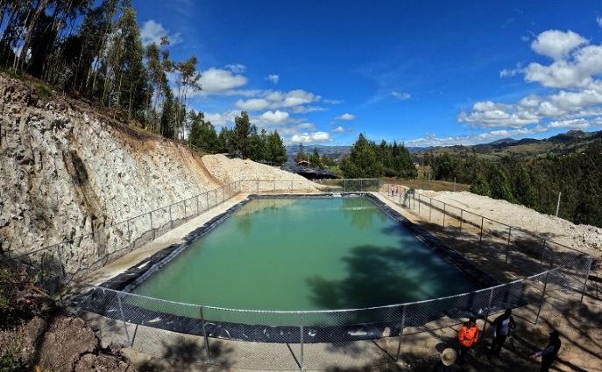

Ilustración 2: Santos Morocho, ganadero de altura del caserío Bellavista Alta.
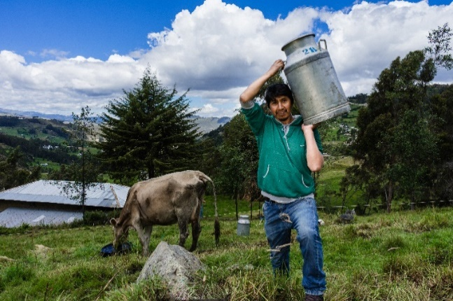

Ilustración 3: Humberto Malusquish, ganadero de altura del caserío Pabellón de Combayo
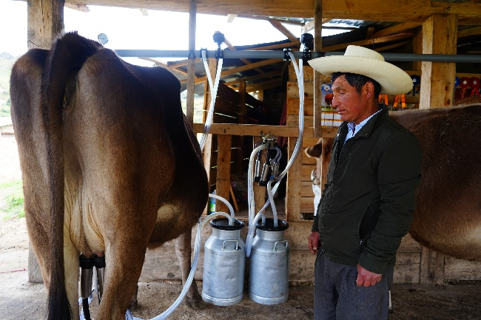

Ilustración 4: Promotores veterinarios culminan capacitación
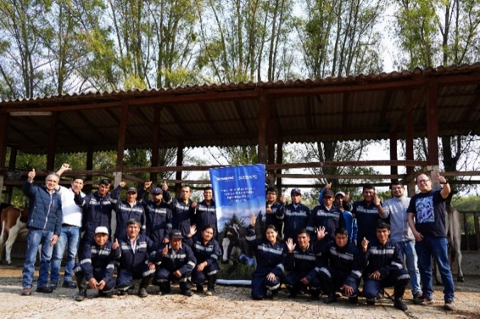
Ilustración 5: Implementación de plan de negocio de la asociación “Las Perlitas”, del caserío Hualtipampa Alta.

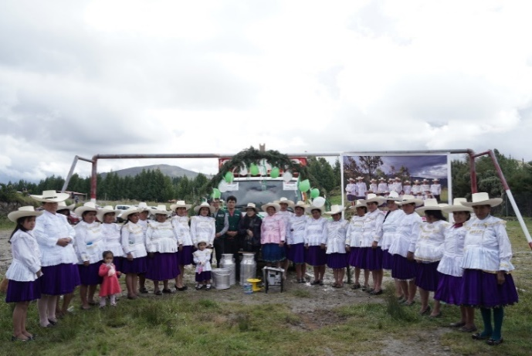

Ilustración 6: Presentación de investigación sobre producción de harina de larva (Hermetia Illucens), en alianza con la Universidad Nacional de Cajamarca
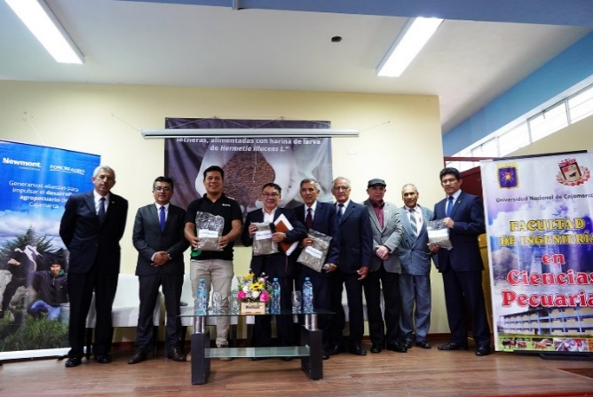

Ilustración 7: 11 organizaciones de productores inician postulación al programa AGROIDEAS
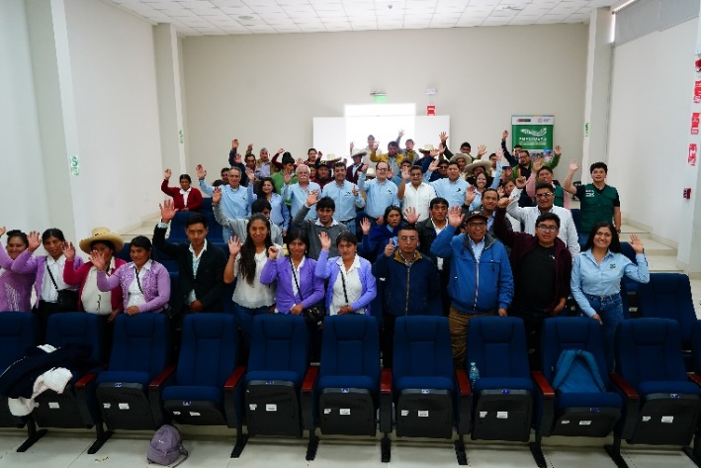

Ilustración 8: Mapa de intervención del programa “Ganaderos de Altura”
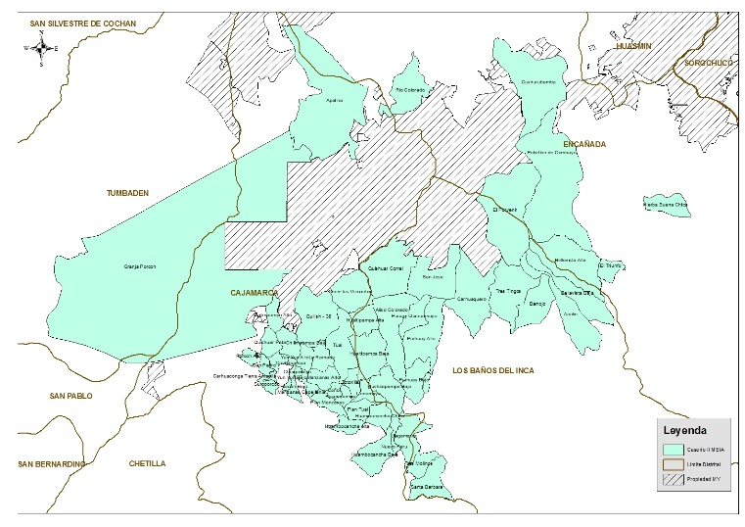
Fuente: Elaboración propia

Ilustración 9: Mapa de ubicación de los reservorios

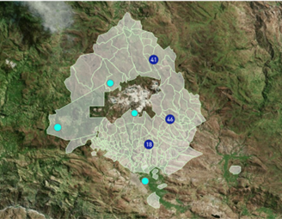
Fuente: Elaboración Propia

- Referencias Bibliográficas

Ministerio de Desarrollo Agrario y Riego [Midagri]. (2025, 30 de mayo). En Perú existen más de 452 mil productores de leche; producción de 2 208 481 t en 2024. Agraria.pe.

Agencia Peruana de Noticias – Andina. (2022, 13 de octubre). Cajamarca: Producción lechera logró superar los 361 millones de litros anuales. https://andina.pe/AGENCIA/noticia-cajamarca-produccion-lechera-logro-superar-los-361-millones-litros-anuales-862234.aspx

León Carrasco, J. C. (2024, 27 de mayo). 90 000 familias se dedican a la actividad ganadera y lechera en Cajamarca. Agraria.pe.

Gobierno Regional de Cajamarca. (2023, 22 de noviembre). Cajamarca alberga a más de 755 000 vacunos y registra el 17,5 % de producción lechera a nivel nacional.
https://www.regioncajamarca.gob.pe/portal/noticias/det/7689

Escurra, E. (2001). Situación de la ganadería lechera en Cajamarca. Revista de Investigaciones Veterinarias del Perú, 12(2), 21–26. https://doi.org/10.15381/rivep.v12i2.1628

GRADE – Guía para el desarrollo rural con enfoque territorial en zonas de influencia minera (2017). Lima: GRADE.

Delgado, F., & Rivas, L. (2014). Diagnóstico del sector lechero en la región Cajamarca. Instituto Nacional de Innovación Agraria (INIA).

Torrel, S., Rojas-Moncada, J., Saldaña, K., Silva, M., Gallardo, I., Cadenillas, R. del P., Alfaro, D., Irigoín, C., Murga-Moreno, C. A., & Vargas-Rocha, L. (2023). Trematodos del ganado vacuno lechero al pastoreo en Cajamarca, Perú: Fasciola hepatica y Calicophoron microbothrioides. Revista de Investigaciones Veterinarias del Perú, 34(4), e24296.

SENAMHI. (2020). Mapa climático del Perú. Servicio Nacional de Meteorología e Hidrología del Perú. Cita en texto: (SENAMHI, 2020)

Vallejos Fernández, L. A., Perinango Gaitán, J. A., Gamarra Montenegro, J. C., Cáceres Cabanillas, R. A., Piedra Flores, J., Tapia Acosta, E. A., Paredes Arana, M. E., & Abanto Urbina, V. M. (2024). Comportamiento productivo, valores hematológicos y metabolitos sanguíneos de vacas lecheras, alimentadas con harina de larva de Hermetia illucens L. [Trabajo de investigación de pregrado, Universidad Nacional de Cajamarca, Facultad de Ingeniería en Ciencias Pecuarias].

- Videos

https://www.facebook.com/share/v/16TaJjDtv3/

https://www.facebook.com/share/v/16h251Lb7s/

https://www.facebook.com/share/v/16ta7JAjXn/

https://www.facebook.com/Newmont.Foncreagro/videos/446923241712788/

https://www.facebook.com/share/v/166uzJ9DeJ/

https://www.facebook.com/share/v/1AemwtDEV6/

https://www.facebook.com/share/v/16oMyXnFvA/

https://www.facebook.com/share/v/1CabmepyhA/

Alex Villanueva Spelucín
Director Ejecutivo Newmont Foncreagro
Médico Veterinario por la Universidad Nacional de Cajamarca, MBA por la Universidad ESAN, Máster en Sostenibilidad y Economía Circular por EALDE BUSINESS SCHOOL. Estudios de Internacionalización de empresa por ICEX CECO y de gestión de equipos de alto rendimiento por la Universidad de Piura. Especialista en gestión de proyectos.

Sheylla Sánchez Alvitres
Coordinadora de comunicaciones Newmont Foncreagro
Licenciada en Ciencias de la Comunicación, con especialización en Comunicación para el Desarrollo, por la Universidad Privada del Norte, magíster en Gestión Ambiental y Resolución de Conflictos por la Universidad Privada del Norte. Con estudios en Comunicación Estratégica por la Universidad ESAN y estudios culminados en Alta Dirección Empresarial por la European Open Bussines School y la Universidad Católica de Murcia de Madrid.

